مقطع تحصیلی:کاردانیکارشناسی رشته کارشناسی نقاشی..ترم:...........سال تحصیلی: 1398- 1399
نام درس: مرمت آثار نقاشی نام ونام خانوادگی مدرس: فرزانه تاک
آدرس emailمدرس:.farzanehtaak@ gmail. com تلفن همراه مدرس: 09125491791
جزوه درس:.حفاظت و مرمت آثار نقاشی مربوط به هفته : اول دوم سوم
text: دارد ندارد voice:دارد ندارد power point:دارد ندارد
تلفن همراه مدیر گروه : 0938278005

حفاظت و مرمت آثار نقاشی

جلسه اول
شرایط تولید آثار بهینه تا پس از خلق کمتر دچار آسیب شوند.
هنرمندان برای تولید آثار با کیفیت که موجب عمر طولانی آنها شود باید نکاتی را هنگام خلق آثار در نظر داشته باشند که از آن جمله میتوان به:
- ایجاد محیط مناسب هنگام خلق آثار. ایجاد شرایط مناسب نوری که رنگها قابل تشخیص باشند. محیطی عاری از گردو غبار و رعایت نکاتی همچون نبودن دود سیگارهنگام آفرینش اثر، چرا که اثر به دلیل خیس بودن گردو غبارو دود محیط را به خود جذب میکند و درکار باقی می ماند و پس از مدتی رنگها دچار تیرگی و آسیب می شوند.
- استفاده از ابزار و مواد با کیفیت که باعث افزایش طول عمر اثر می شود.
- آشنایی با تکنیک بکار گرفته در نقاشی و رعایت نکاتی ضروری آن. در بکار گیری تکنیک هایی همچون مرکب ، رنگ روغن، آکریلیک و غیره. هریک از تکنیک ها از کاغذ و بوم مخصوص خود باید استفاده کرد.

- آشنایی با مواد چنانچه برخی از رنگها تولیداتی شیمیایی هستند و برخی بیس گیاهی یا حیوانی دارند شناخت رنگها و متریال ها در بکارگیری و ترکیب مواد با یکدیگر اهمیت دارد.همچنین استفاده از پالت، قلمو یا ابزار مناسب و تمیز حائز اهمیت می باشد چراکه در مواقعی موجب آسیب و خرابی زمینه و بستر کار و بدست نیاوردن رنگ مناسب می شود.

پیش گیری از آسیب در کارهنری پس از تولید اثر
پیش گیری از آسیب در کارهای هنری باعث طول عمر اثر و سالم ماندن آن در برهه زمان می شود .
- نگهداری کار در مکان مناسب و دور نگهداشتن کار از محیط چرب همچون آشپزخانه و رطوبت بسیار، گردو غبار، همچنین نصب کار بالای دستگاههای گرمایشی و سرمایشی و نصب آن زیر نور مستقیم از جمله عوامل آسیب کار محسوب می شود .
- حفاطت از کار با استفاده از کیف مناسب برای حمل و نقل کار
- حفاظت از کار از طریق روکش مناسب یا کاغذ پوستی تمیز برسطوح کارهایی که در زمینه کاغذی کار شده.
- پشت شیشه نگهداشتن کارهای کاغذی
- ورنی زدن بعد از اتمام کار تا نقاشی را از گردو غبار در امان نگهداشته شود.
- انتخاب کلاف و چهار چوب مناسب برای حفاظت و پیشگیری از خراب شدن بوم های پارچه ای .
نقاشی
منظور از تابلو های نقاشی، نقاشی هایی است که بر روی چوب یا پارچه مخصوص با استفاده از رنگ روغن یا رنگ هایی که حلال آنها به جای روغن مواد سفیده ای و سریشمی است، تمپرا ، کشیده شده اند. ساختار این گونه نقاشی ها متغییر و پیچیده است و به همین خاطر از دیدگاه حفاظت و مرمت ، مشکلات ویژه ای دارند. به هر تقدیر، تصویر به خودی خود اهمیت زیادی دارد و در این باره باید در بررسی روش های حفاظت و مرمت ، رنگ ها و خصوصیت نوری آنها را مورد مطالعه قرار داد و به همین دلیل است که حفاظت و نگاهداری نقاشی های ارزشمند ، از دقیق ترین و پر مسئولیت ترین وظایف و کارهای مرمت گران موزه داران است. مرمت این گونه آثار را باید به عهده شخص متخصص گذاشت ، زیرا این کار علاوه بر این که نیاز به کار آموزی و تجربه زیادی دارد، آشنایی با هنر و زیبایی شناسی تابلو ها نیز، جای ویژه ای را به خود اختصاص می دهد. در این جزوه از ساختار نقاشیها ، عوامل مخرب این آثار و روش هایی که برای حفاظت و مرمت آنها وجود دارد، صحبت خواهد شد.

ساختار نقاشی ها
یک تابلوی نقاشی را نمی توان صرفاً سطحی رنگین دانست. هر چند ممکن است در طی قرون ، نحوه نقاشی کردن تغییر کرده باشد، ولی اساس این است که یک نقاشی، از نظر فیزیکی، ساختار مطبّقی است که از قرار گرفتن چندین لایه بر روی یکدیگر به وجود می آید و هر لایه، همان طور که در عکس شماره یک نشان داده می شود ، پیچیدگی مخصوص خود را دارد. تکیه گاه نقاشی ،که یک تخته صاف یا پارچه مخصوص می باشد. اولین لایه را تشکیل می دهد که بر روی آن لایه بعدی یعنی بستر نقاشی ، که اساساً از یک ماده بی اثر سفید در یک بست . سریشم تشکیل شده است، کشیده می شود. معمولا ً در نقاشی های روی چوب ایتالیایی ، ماده بی اثر را گچ تکلیس شده تشکیل می داد. در حاب که نقاشان شمال اروپا ، گچ را برای این کار ترجیح می دادند. برای قرار دادن ورقه های طلا از بستر ویژه ای که ماده بی اثر آن گِل رُس مخصوص تشکیل می داد ، استفاده می کردند . لایه رنگ که شامل توده ای از رنگ دانه ها در یک بست رنگ می باشد ، بر روی لایه بستر قرار میگیرد . در نقاشی تمپرا ماده حد واسط یا بست رنگ ها را ابتدا زرده تخم مرغ یا سفیده و زرده ، هر دو تشکیل می داد. اما بعدها برای این کار بیشتر از روغن هایی که زود خشک می شدند ، استفاده گردید . بالاخره ورنی یا لایه جلاء آخرین لایه را تشکیل می دهد .

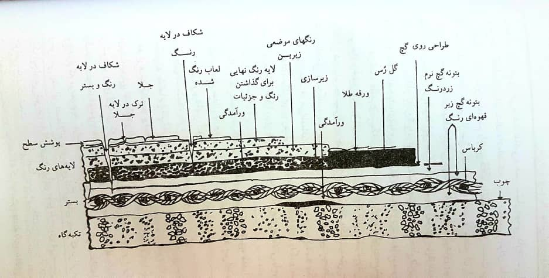
تصویر شماره یک . برش عمودی یک نقاشی روی چوب که ساختار لایه لایه آن را نشان می دهد

این قشر سطحی هم از لایه رنگ در مقابل آلودگی های هوا حفاظت می کند و هم باعث جلا و درخشندگی بیشتر لایه می شود . اگر یک تابلو نقاشی در وضعیت پایداری قرار داشته باشد ، لایه های مختلف آن در هم گیر کرده و به هم پیوسته اند و بررسی از نزدیک ترین فاصله هم، هیچ اثری از ترک یا پوسته شدن را نشان نخواهد داد.
ماهیت ماده حد واسط یا بست رنگ، عامل اصلی تعیین کننده وضعیت یک نقاشی است و از آنجا که سفید، سیاه و رنگدانه ها را در خود دارد ، پایداری و ثبات آن در دوام و باقی ماندن نقاشی، نقش بسیار مهمی دارد. تمپرای تخم مرغ و روغنها با گذشت زمان نشان داده اند که بست مناسبی برای تابلو های نقاشی میباشند، اما به مرور زمان کم و بیش منقبض شده و ترد و سست میشوند . پس از گذشت مدت زمان معینی از سن یک نقاشی ،معمولا سطح آن با ترک ها بسیار ریزی که با جمع شدن مواد خارجی در آنها به صورت تارهای مو مانندی به نظر میآیند، پوشیده میشود. این ترکهای بسیار ریز را میتوان به سهولت در قسمت هایی از تابلو که روشن تر است، تشخیص داد. این خطوط از یکدیگر گذشته و تشکیل شبکه پیچیده ای را میدهند که به شبکه ریز ترک ها موسوم است. عوامل بسیاری در نمود ظاهری شبکه ریز ترکها، نقش دارند. لیکن جمع شدگی یا انقباض طبیعی ماده حد واسط بر اثر مرور زمان و عدم توانایی قشر نازک کهنه و تُرد در ایستایی در برابر جنبش های جزئی و موزون تکیه گاه ، یعنی جنبش هایی که عکس العمل تکیه گاه در مقابل افت و خیز رطوبت نسبی محیط است. مسبب پیدایش این ترک ها میباشند. بنابر این فشارهای وارده بر لایه رنگ ممکن است باعث ایجاد شبکهای از ریز ترک ها بشود که در لایه های رنگ و بستر ادامه داشته باشند . در نقاشی های روی چوب یا پارچه شبکه های متفاوتی را می توان تشخیص داد.

خلاصه درس یک

در این جلسه به این مسئله پرداخته می شود که چگونه یک اثری بیافرینیم که کمتر دچار آسیب شوند و چگونه آنها را نگهداری نماییم که کمتر آسیب ببینند و نیاز به مرمت داشته باشند .
برای مرمت و حفاظت از اثر باید شناختی از ساختار نقاشی داشت. یک نقاشی از لایه های متفاوتی تشکیل شده است که هر لایه ممکن است آسیب خود را داشته باشد. به عنوان مثال بستر نقاشی از پایه و تکیه گاهی تشکیل شده که می تواند از جنس پارچه یا چوب باشد. لایه بعدی بستر نقاشی است که از گچ و بستر های متفاوت تشکیل شده است. سپس لایه های رنگ می باشد و پس از آن ورنی کار. برای حفاظت و نگهداری و مرمت یک اثر همه ی لایه ها باید مد نظر گرفته شود و امکان آسیب دیدن دارند.

